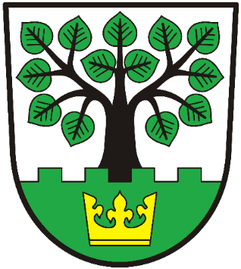
Obecní úřad Běleč pořádá
OSLAVY SVĚCENÍ NOVÉ OBECNÍ VLAJKY

sobota 28.10.2017

PROGRAM: 14:00 – slavnostní zasazení lípy u ,,Kříže“ při silnici na Šarváš
– vystoupení dětí z MŠ Běleč a dětí ze ZŠ Bratronice
– občerstvení zajištěno
15:00 – slavnostní akt svěcení nové vlajky v kostele sv. Mikuláše ve
Bělči
– vystoupení smíšeného pěveckého sboru Gaudium ZUŠ
Kladno, Moskevská
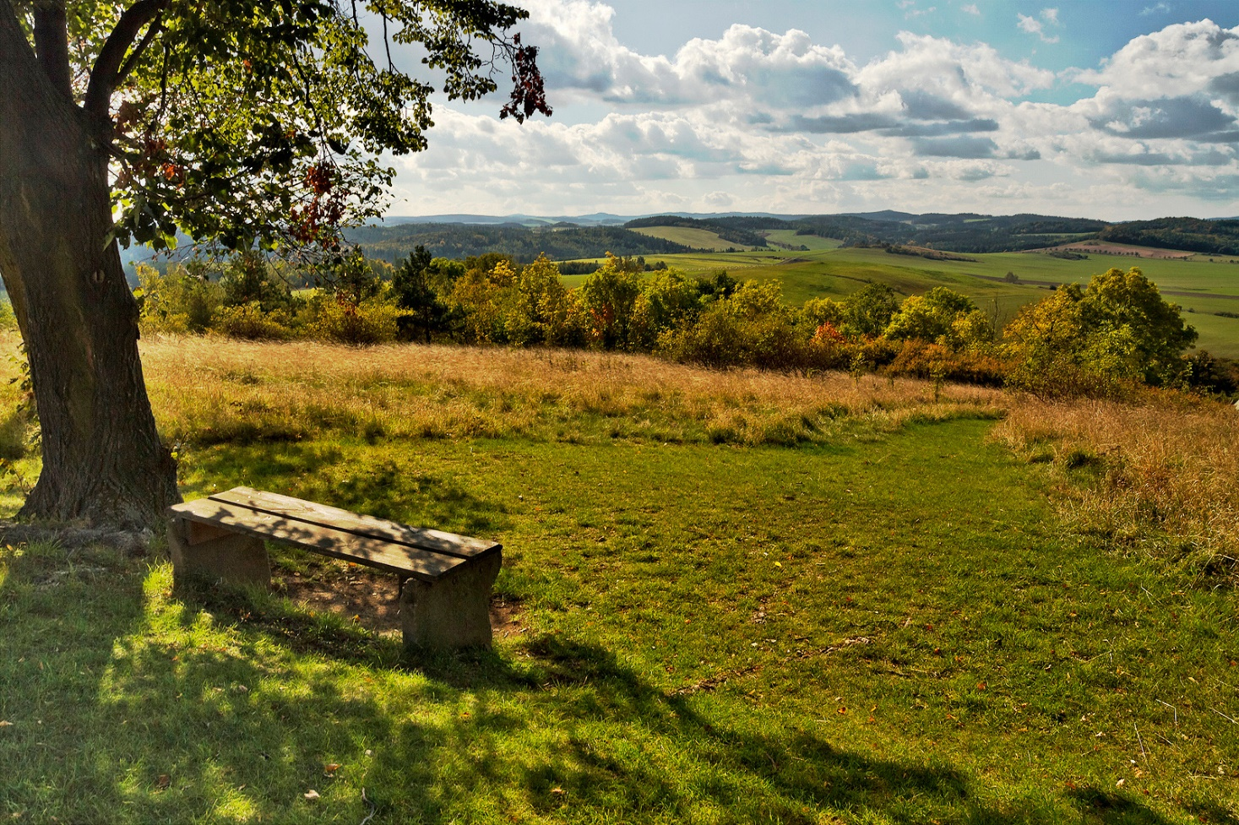
Srdečně Vás zve realizační tým

